*BIOLOGÍA SIXTO MARCO 2024 PEÑA VIEJA*

**PROYECTOS AMBIENTALES JVC SPORTS**

**PROYECTOS AMBIENTALES JVC SPORTS**

**PROYECTOS AMBIENTALES JVC SPORTS**

**PROYECTOS AMBIENTALES JVC SPORTS**

CABRALES: Activa, ecológica y cultural.

*REUNION TELEMÁTICA FAMILIAS Y PROFESORES:

***En nuestro enlace de Google meet: https://meet.google.com/uhc-ferm-xhm***

***PROYECTO BIOLOGÍA ELX / IES SIXTO MARCO - 4 días y 3 noches-***

***GRUPO A - PEÑA VIEJA (9-12 ABRIL)***

***JUAN GUILLEN Y MARINA***

***“Aventura fluvial y etnográfica Asturias/ Cantabria P. de Europa.”***

**DIA 1º** **Salida *con nuestros monitores guías, " JVC SPORTS", que nos asistirán durante todo el viaje, en actividades, y cuidando todos los detalles de conexión, coordinando todas las actividades programadas, saliendo a las 4.00 horas desde origen, Bocadillos caseros / Dirección LERMA CULTURAL***

***–CUEVAS EL SOPLAO 16.30 h / 17.00 h– Visitaremos con especialistas esta majestuosa cavidad, bajando a través de un tren minero, donde veremos las impresionantes cuevas encontradas, y los vestigios de la mina, nos darán una imagen de la magnitud y perplejidad de los mineros que trabajaron en ellas con la extracción del manganeso. Los colores y figuras que se generaron por la naturaleza son hoy dignos de admiración, considerándose, de las más bonitas del mundo***

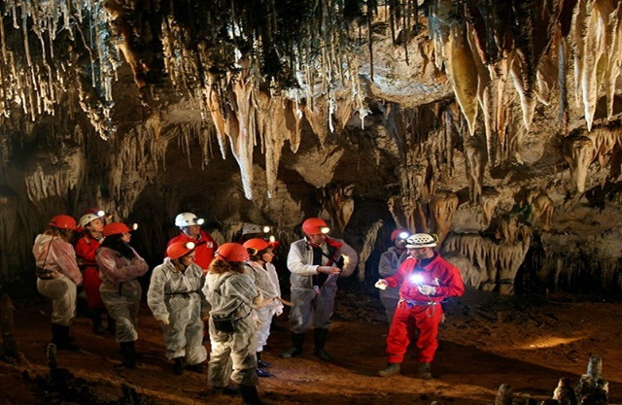 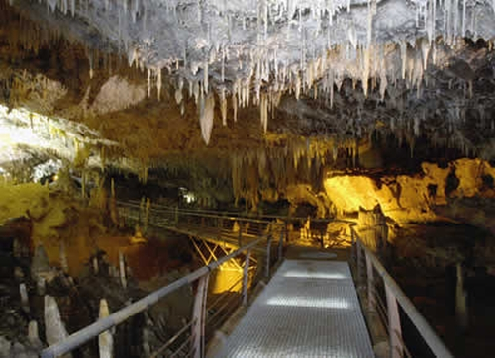

***Llegada 19.30 horas, distribución de los participantes, disfrutaremos de Cabrales, Mirador del Urriellu, La ría, y del entorno del alojamiento. Presentación del programa.* Paseo y** **Actividades de ocio y tiempo libre**. Cena y Alojamiento.

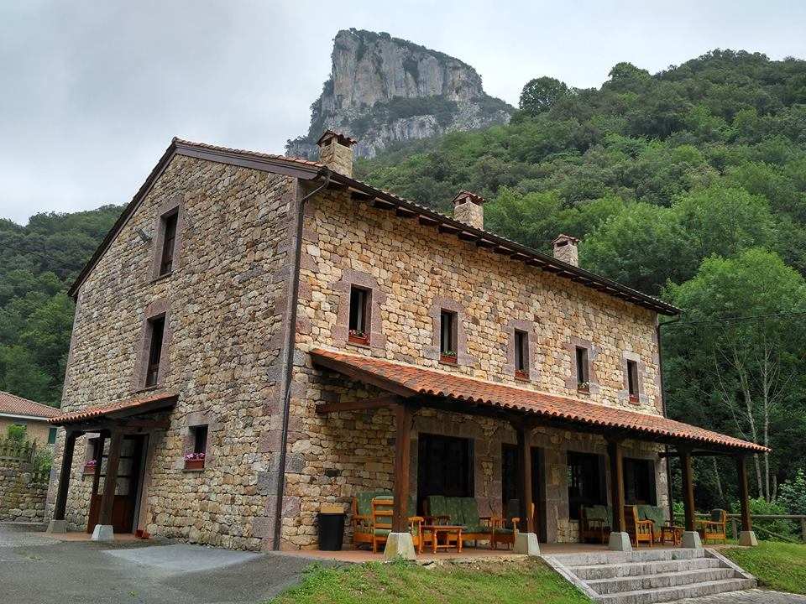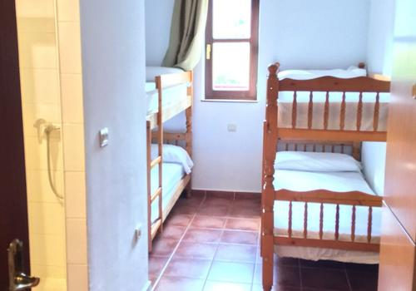

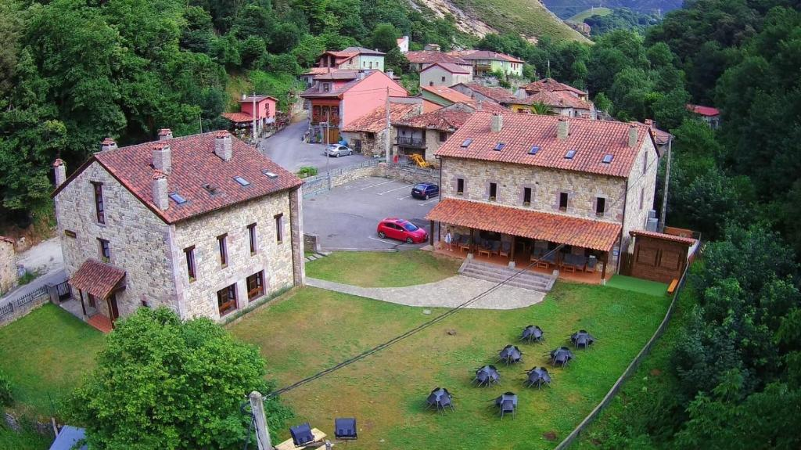

***DIA 2º Desayuno 8.30 h. Descenderemos el famoso río Sella, haciendo canoas K2. El caudal de nuestros ríos en invierno o primavera, y los desniveles que deben superar hacen de estas actividades una aventura apasionante. Durante el descenso disfrutaremos de la aventura con los rápidos del río y de la naturaleza. COMIDA PICNIC.***

***TARDE: Guía ecológica de la mediana. Playa de Santa Marina.***

***

***ACTIVIDADES DE OCIO Y TIEMPO LIBRE: Cena 21.00 h y Alojamiento***

***DIA 3º Desayuno 7.15 h. Salida a las 8.00 Descenso de barrancos en Tres Cares - ASTURIAS. Hoy realizaremos un Descenso de barranco en el vértice de la cara norte de Picos de Europa, en Tres Cares. Conoceremos el tramo accidentado de un rio por dentro, para ello, descenderemos por el cauce encañonado de un río de montaña. Esta actividad se asemeja a un aguapar natural, donde ataviados con trajes isotérmicos de neopreno, nos encontraremos con pozas naturales, toboganes, destrepes. Es un cañón de iniciación donde en algún tramo se necesitan cuerdas y no tiene ningún peligro para los participantes.***

***COMIDA PICNIC ESTACIÓN TELEFERICO DE FUENTE DÉ. 15.30 h***

***SUBIDA AL TELEFERICO: Guía “MACIZO CENTRAL PICOS DE EUROPA” -CANTABRIA-***

***Ruta senderista por los puertos de Aliva, con guía de flora y fauna y descubriendo las chovas piquigualdas, urogallos, buitres leonados, caballos salvajes y cientos de reses de vacuno esparcidas en nuestro trayecto has realizar la salida por:***

***SALIDA Espinama***

***TARDE: Compra de queso de denominación de origen Picos de Europa envasado al vacío. / Potes Cultural / Centro de interpretación Picos de Europa.***

***\*\*\*Guía Centro de interpretación de picos de Europa- Tama-ACTIVIDADES DE OCIO Y TIEMPO LIBRE: Cena 21.30 h y Alojamiento.***

***DIA 4º Desayuno 5.30 h.******Salida con Picnic*** *sobre las 6.00. dirección* **PROYECTO ATAPUERCA. Burgos**

***REALIZAMOS VISITA ARQUEOLOGICA***

10:15 – 11:45 visita guiada yacimientos

12:45 – 14:15 visita guiada Museo de la Evolución Humana

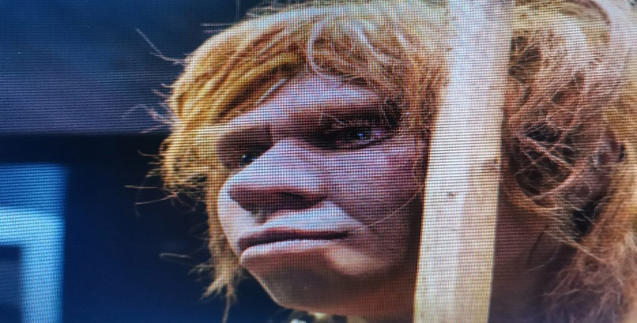

***Para llegar al origen sobre las 23.30 horas.***